آسان داک (www.Asandoc.com)

تغییرات فرایند تولید: رویکرد برنامه نویسی پویا به مدیریت موثر ظرفیت و تجربه
خلاصه:
معرفی تغییرات فرایند اغلب توسط مدیریت شوع می شود که روی شایستگی های تولیدی سرمایه گذاری می کند. با این حال، تغییرات فرایند اجرایی موجب تلاطم هایی در یادگیری تولیدی می شود. این مطالعه استراتژی تغییر فرایند را برای افزایش ظرفیت اثربخشی یک سیستم تولیدی توصیف می کند، زمانی که هزینه های تولید مرتبط با منحنی یادگیری هستند. این نتیجه بدست آمده است که سطح تغییر فرایند بهینه در سطح ظرفیت موثر کاهش می یابد و در سطح دانش تجمعی و نرخ یادگیری تولید افزایش می یابد. شرایطی که تحت آن سطح تغییر فرایند بهینه بزرگتر/کوچکتر از سطح تغییر فرایند myopic است.
کلیدواژه ها: تغییرات فرایند، یادگیری، مدیریت دانش، برنامه نویسی پویا
- مقدمه
- 1.1. محیط مساله
دپارتمان های تولیدی شرکت های الکترونیکی با فرایند های تولیدی مبتنی بر دانش روبرو هستند. اغلب تغییرات در این محیط ها به این فرایندها می رسد و در آن می تواند مشاهده شود. مثالهایی از تغییرات تدریجی فرایند تغییر در تجهیزات، پیاده سازی نرم افزارهای پشتیبانی از تولید، تغییرات رویه ای و غیره است. تحقیقات عملی نشان می دهد که پیاده سازی تغییر فرایند، گام مهمی در منحنی یادگیری است. آلدر و کلارک (1991) نشان می دهند که این تغییرات فرایندی موجب تغییر در محصولات میشود که تاثیر مخربی روی یادگیری در فعالیتهای تولیدی پایدار دارد. مارسی و هاپتمان (1992) روی این ایده کار کرده اند که شروع تغییرهای مهم فرایندی چون فناوری های جدید، منبعی برای عدم اطمینان و چنین تلاطم هایی است. این دو خصوصیت مساله آفرین از پیاده سازی و استفاده از فناوری جدید ناشی می شود: پیچیدگی فنی و تغییر در رویکرد های تولیدی و اصول سازماندهی موجود در استفاده از فناوری جدید. هچ و موروی (1998) به این نتیجه رسیده اند که تاثیرات مخرب معرفی نوآوری های فرایندی روی یادگیری برای فرایندهای موجود صنایع نیمه هادی بسیار چشمگیر است. لاپره و همکارانش (2000) گزارش دادند که تغییرات فرایند بدلیل پروژه های بهبود کیفیت بدون آماده سازی نیروی کار، فرایند کاهش ضایعات تولیدی را تخریب می کند. ترویش و زو (2004) به این نتیجه رسیده اند که اگر ویژگی های فرایند تغییر کرده باشد و محیط آماده سازی وجود داشته باشد، کارکنان صفی می توانند خودشان را با شرایط جدید وفق دهند: الگوهای رفتاری انطباق می یابند، رویه های عملیاتی جدیدی توسعه می یابند که با محیط جدید سروکار داشته باشند. همانطور که توسط این محققان بیان شده است، پیاده سازی یک تغییر فرایند موجب افزایش نسبی دانش تولیدی همچون قطعیت های رویه های تولیدی می شود. هم اکنون رویه های عملیاتی باید توسعه پیدا کنند تا حضور فرایند اصلاح شده مدیریت شود. هرچه تغییر فرایند مهم تر باشد، کاهش دانش تولیدی تجمعی بیشتر خواهد بود.
1.2. مساله تصمیم
اگرچه شواهد عملی نشان دهنده تاثیر منفی تغییرات فرایندی روی یادگیری در تولید است،مدیریت اغلب از معرفی تغییرات فرایندی استفاده می کند تا روی شایستگی های تولیدی سرمایه گذاری کند که سودآوری یک سیستم تولیدی را افزایش می دهد، ولی بحثی در این بین وجود دارد: اگر سرمایه گذاری در تغییر فرایند پایین باشد، فرصتهای بهبود عملکرد برای پیشرفت های عملی و فناوری بسیار کم خواهد بود. در برابر، سرمایه گذاری بسیار بالا در تغییر فرایند موجب تخریب جدی بخش تولیدی می شود که در نهایت مشکلات زیان آور زیادی را ایجاد می کند.
1.3. مرور ادبیات
در ادبیات مدیریت عملیات هنجاری، کاریلو و گایمون (2000) یک مدل کنترل بهینه را نشان داده اند که از سطح تغییر فرایند، سطح آموزش و آماده سازی برای تغییر فرایندی به عنوان متغیرهای تحت کنترل مدیریت استفاده می کند. محیط تولیدی با سطح ظرفیت موثر سیستم تولیدی و سطح دانش موجود در محیط روبروست. در پویایی های این مدل، بدلیل فعالیتهای تغییر فرایندی، ما زیان کوتاه مدت و دستاوردهای بلند مدتی در ظرفیت های کارامد سیستم های تولیدی می بینیم. سطح دانش عملکرد سیستم تولیدی را افزایش می دهد. محققان یک سیاست تغییر فرایند بهینه و آماده سازی بهینه و سیاست اموزشی را توصیف می کنند. میزان بهینه در تغییر فرایند در افق تولیدی بالاست، اگر میزان دانش جمع شده نیز بالا باشد. آماده سازی بهینه و سیاست آموزشی در زمان کاهش می یابد.
تروش و زو (2004) در مدل کنترل بهینه صراحتا به زیان دانش بدلیل فقدان دانش مرتبط با تغییر پرداخته اند. آنها از نرخ تولیدی، نرخ تغییر فرایند و اقدامات یادگیری بعنوان متغیرهای تصمیم استفاده می کنند تا سودآوری ناشی از تغییرات فرایند و موجودی دانش را بهینه سازند. در قانون حرکت موجودی دانش، سطح تغییر فرایند تاثیر منفی دارد. سیاست یادگیری بهینه موجب کاهش شدید در سطح دانش می شود و سطح بهینه تغییر فرایند برای میزان بیشتری از دانش تجمعی افزایش می یابد.
مقایسه فرضیات پویایی های هر دو مدل موجب نتیجه جالبی می شود. در مدل کاریلو سطح دانش با سطح تغییر فرایند افزایش می یابد در حالیکه در مدل ترویش ؛ سطح دانش با سطح تغییر فرایندی کاهش می یابد. کاریلو این افزایش را از طریق اثر یادگیری توسط انجام دادن توجیه می کند. در کنار اجرای دریافت فرایند جدید، اپراتورها و مهندسین یادمی گیرند که چگونه این کار را انجام دهند.
ترویش این فرضیه را به شیوه متفاوتی توصیف می کند: بدلیل تغییر دستورالعمل های فرایند، بخشی از تجربه تولیدی جمع شده قطعیت می یابد که نشان دهنده حرکت رو به عقب تثبیت شده در منحنی یادگیری است. یک راه برای تفسیر تفاوت میان هر دو مدل این است که کاریلو دانش جمع اوری شده را از طریق تولید پایدار در نظر نمی گیرد، بلکه بر دانشی تمرکز می کند که از طریق دانش، ایجاد می شود و آمادگی لازم برای اجرای تغییرات فرایندی بوجود می آید. پدیده ای که در ترویش توصیف می شود برای دانش ایجاد شده از طریق تولید پایدار نیز اتفاق می افتد و به پدیده ای که در کاریلو توصیف شده است، اضافه می گردد.
1.4. سهم
هدف این مقاله رسیدن به دیدگاهی بهتر برای کنترل فعالیتهای تغییر فرایند است. تحقیقات عادی شامل اثر مصرف دانش تثبیت شده عملی روی تغییر فرایند، کشف برنامه ریزی تغییر فرایند بهینه برای واحدهای تولیدی ، جداشدن از محیط رقابتی ، و تولید یک محصول مجزاست. شرایطی که روی برنامه ریزی تاثیر می گذارد، عبارتند از: هزینه های تولید هر واحد با سطح دانش ایجاد شده از طریق تولید پایدار کاهش می یابد و در عین حال، تغییر فرایند، دانش را مصرف میکند. هزینه واحد کلی و وظیفه هزینه تغییر فرایند مد نظر قرار می گیرد. به منظور ماهیت پویای فرایند، مدل تصمیمی برای تحلیل برنامه ریزی بهینه تغییر فرایند ضروری است. برای آماده سازی ریسک پذیری در کارهای آتی، افق زمانی گسسته در برابر افق زمانی پیوسته انتخاب می شوند. مساله تصمیم با استفاده از برنامه نویسی پویا ساختاردهی شده است.
این نتیجه به دست آمده است که یک تولید کننده myopic روی تغییر فرایندی سرمایه گذاری بیشتری می کند اگر سطح دانش تولیدی افزایش یابد و روی تغییر فرایند کمتر سرمایه گذاری می کند اگر سطح ظرفیت موثر افزایش یابد. سطح تغییر فرایند بهینه در نرخ یادگیری تولیدی و سطح دانش افزایش می یابد و سطح ظرفیت موثر کاهش می یابد. تحت فرضیه این مدل، شرایط ضروی تحت سیاست بهینه انتخاب شده ارائه می گردد، که هر دوره سطح تغییر فرایند می تواند کوچکتر یا بزرگتر از سطح فرض شده باشد.
ساختار مساله
در این بخش، مساله تصمیم به شیوه ای رسمی به عنوان آماده سازی تحلیل سازماندهی شده است. مساله با یک متغیر تصمیم ، دو متغیر حالت، یک معادله سیستمی برای هر متغیر حالت، تابع پاداش دوره ای و معیار بهینگی حداکثر سودآوری مشخص می شود. این بخش با بیان مساله بهینه سازی به پایان می رسد.
  - متغیرهای تصمیم
در شروع هر دوره تولیدی، مدیریت سطح تغییر فرایند را مشخص می کند. کران بالای سطح تغییر فرایند شامل محدودیت های بودجه ای می شود. سطح تغییر فرایند بیشتر از صفر است. که منجر به پیاده سازی تغییر فرایند می شود(تغییر دستورالعمل فرایند)
  - متغیر حالت
محیط مساله با سطح دانش تولید جمع اوری شده و سطح ظرفیت موثر مشخص می شود. در مدل کاریلو متغیرهای حالت مشابهی استفاده شده است که روابط قوی میان دانش ایجاد شده از طریق تولید پایدار و فعالیتهای تغییر فرایند وجود خواهد داشت. تاثیر مثبت دانش روی هزینه هر واحد تولیدی نیز به طور گسترده توصیف شده است. بنابراین دانش تولیدی به عنوان پارامتری انتخاب شده است که ویژگی های محیط تولیدی مرتبط با تصمیم گیرنده را ایجاد می کند. دانش جمع آوری شده در محیط تولیدی شامل روتین هایی است که توسعه یافته اند تا دستورالعمل های فرایندی فعلی را پیاده سازی کرده و فعالیتهای تولیدی نتیجه ای را انجام دهند.
تحت شرایطی که تقاضا مازاد بر ظرفیت است، که معمولا در حین ramp up اتفاق می افتد، هدف مدیریتی تغییر دستور العمل فرایند، افزایش سطح موثر سیستم تولیدی فعلی است. بنابراین، سطح ظرفیت موثر k به عنوان پارامتری انتخاب می شود که حالت سیستم تولیدی را توصیف می کند. ما فرض می کنیم که k ارزش دارد. ظرفیت موثر همچنین به عنوان یک متغیر حالت در کاریلو و گیمون (2000) و اسپنس و پورتیو (1987) بیان شده است.
  - معادلات سیستمی
این معادلات سیستمی توصیف کننده تاثیر متغیر تصمیم روی متغیرهای حالت است.
دو پدیده در پویایی های دانشی تاثیر گذارند: یادگیری تولیدی و تغییر دستورالعمل های فرایند تولید. در ابتدا، تاثیر یادگیری تولیدی روی سطح دانش تجمعی توصیف شده است. بدلیل اجرای مکرر فعالیتهای تولیدی، این شرکت تجربه هایی در فرایند تولیدی فعلی و دانش جمع شده در حین دوره زمانی تولید بدست آورده است. فرض شده است که افزایش در دانش یک نسبت ثابت از سطح دانش فعلی S است و مستقل از سطح ظرفیت است . این فرضیه برای اهداف ظرفیتی ایجاد شده است و نسبت خطی از پدیده از مقعر است. افزایش در دانش بدلیل یادگیری تولیدی با یک دوره زمانی تاخیر دیده می شود که در شکل 1 نشان داده شده است. در دوره بعدی، این شرکت می تواند مزیت هایی از افزایش در دانش از طریق کاهش هزینه هر واحد بدست اورد. تاثیر استهلاک دانشی مد نظر قرار نمی گیرد. در رویکرد مدلسازی فعلی ، این تاثیر در برابر یادگیری تولیدی قرار می گیرد. برای در نظر گرفتن استهلاک دانشی ، نرخ استهلاک باید از نرخ یادگیری تولیدی کم شود.
دوم آنکه، تاثیر سطح تغییر فرایند روی سطح دانش تجمعی مورد بحث قرار گرفته است. در شرکت های تولیدی، تغییرات مکرری در دستورالعمل های فرایندی دیده می شود. بدلیل این تغییرات در دستورالعمل های فرایندی برخی از رویه ها توسعه داده می شوند تا فعالیتهایی که قبلا در این فرایند قطعی بوده اند تغییر کرده و یا فعالیتهای جدید جایگزین شوند. کاهش دانش تجمعی نیز مشاهده شده است. این پدیده همچنین در ترویش و زو(2004) توصیف شده است.
زیان دانش مرتبط نسبی است ، B می تواند به عنوان ضریبی توصیف شود که تاثیر سطح تغییر فرایند روی سطح دانشی را تفسیر می کند.
اگر ما فرض کنیم که یک تغییر فرایندی مستقیما بعد از اینکه تصمیمی گرفته شده ، اجرا شده است، تاثیر روی سطح دانش فوری خواهد بود. اگر در دوره تصمیم T مدیریت سطح تغییر فرایند P را انتخاب کند، کاهش در سطح دانش مشاهده می شود. راه اندازی تولید فقط پس از پیاده سازی تفییر فرایند خواهد بود. در دوره تصمیم t+1 ، افزایش در دانش موجب تجربیات تولیدی می شود که در شکل 2 نشان داده شده است.
برای سادگی بار نوشتاری در پاراگراف های زیر، ما از استفاده می کنیم. به منظور فرمول سازی و با فرض عدم منفی بودن s ، کران بالای p ، باید برابر با باشد.
اثر مثبت سطح تغییر فرایند روی عملکرد فرایند تولیدی از سوی دیگر، از طریق ظرفیت موثر اندازه گیری می شود. اثر سطح تغییر فرایند روی سطح ظرفیت موثر k فوری است که در شکل 3 نشان داده شده است.
  - پاداش دوره
هزینه تولید واحد تابعی از سطح دانش است که فقط پس از اجرای تغییر یک فرایند با اندازه گیری می شود. یک تابع مشتق پذیر محدب نزولی که با و مشخص می شود.
مثالی از چنین تابع هزینه ای تابع نمایی کلاسیک با است در جاییکه
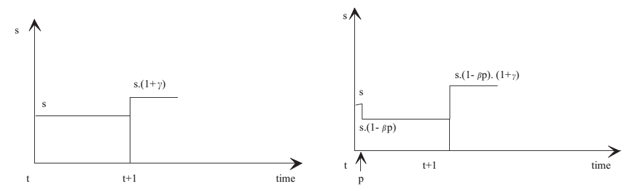
شکل 2. اثر ترکیبی تغییر فرایند و یادگیری شکل 1. اثر یادگیری
عنصر هزینه ثابت و عنصر هزینه متغیر است. . می تواند به عنوان نرخی تفسیر شود که در ان دانش سهمی در کاهش هزینه واحد متغیر دارد. هزینه هر واحد از تغییر فرایند با است. یک تابع مشتق پذیر محدب صعودی روی p همچون تابع هزینه ای درجه دوم است. چون هیچ اثر رقابتی در این مدل وجود ندارد، درآمد در سطح ثابت R برای هر واحد ظرفیت معرفی می شود. فرض می شود که تصمیم گیرنده می تواند از این استراتژی تغییر فرایند کسب سود کند. در غیر اینصورت، تصمیم گیرنده P=0 را انتخاب خواهد کرد و این بی معنی خواهد بود که روی هر تحلیل دیگری پافشاری کرد. بنابراین ما فرض می کنیم که . این پاداش دوره ای به شکل زیر تعریف می شود.
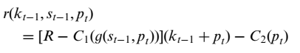
  - مساله بهینه سازی
برای فرض کنید سیاستی با پاداش های مرتبط هستند
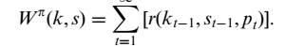
مساله مدیریت تعیین سیاستی است که پاداش محاسبه شده کل را با عامل محاسبه کننده ارتباط دهد. تابع هدف به شکل زیر تعریف می شود:
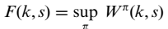
با هدف
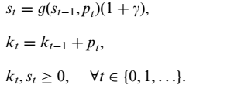
سیاست ، سیاست بهینه ای است که اگر پرداخت بیشتری از وضعیت اولیه انجام گیرد ، می توان به سودآوری مورد نیاز در ان وضعیت رسید. ما فرض می کنیم که افق برنامه ریزی محدود فرضیه معقولی است اگر هیچ اطلاعاتی در افق برنامه ریزی در دسترس نباشد ، افق برنامه ریزی بسیاری بلند است و یا وقتی عوامل موفقیت دستورالعمل های محصول از فناوری های تولید همسان استفاده می کنند. فرمول بازگشتی از این مساله عبارتست از:
در جاییکه ، تابع ارزش بهینه است. ما وجود، منحصر به فرد بودن و پیوستگی تابع ارزش بهینه و پیوستگی تابع ارزش بهینه را نشان می دهیم. بعلاوه، ما وجود و منحصر به فرد بودن یک سیاست ثابت بهینه را تثبیت کرده و ویژگی های نسبی انان را ارائه می دهیم.
- تحلیل مدل
  - ویژگی های پاداش دوره ای
تابع پاداش دوره ای پیوسته است، کراندار است و روی مشتق پذیر است. با استفاده از محاسبات، به راحتی می توان نشان داد که تابع پاداش دوره ای به طور مستقیم S و K را افزایش می دهد. بنابراین برنامه ریز myopic با یک مساله بهینه سازی با محدودیت های محدب روبروست که باید تابع هدف محدب ای را به طور مستقیم حل کند. با استفاده از این شرایط برای submodularity برای توابع مختلف، این امر می تواند روی تابع پاداش دوره ای به شکل p*k خودش را نشان دهد. این امر بدین شکل توصیف می شود که : اگر سطح ظرفیت موثر افزایش یابد، تصمیم گیرنده سرمایه گذاری اش روی تغییر فرایند را کاهش می دهد. اگر
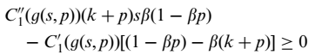
برای هر s و p صادق باشد ، پاداش دوره ای supermodular روی است که بدین شکل است که اگر سطح دانش افزایش یابد، برنامه ریز myopic سرمایه گذاری روی تغییر فرایندی را افزایش می دهد. اگر با تابع هزینه نزولی هر واحد به طور نمایی جایگزین شود ، که این شرایط می تواند به شکل زیر ساده شود:
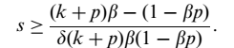
تحلیل شرایط برای ارزشهای مرتبط و نشان می دهد که این امر برای هر s نزدیک به صفر امکان پذیراست. برای یک رویکرد سطح تغییر فرایندی ، شرایط به شکل زیر نیست چون
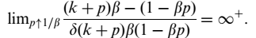
برای تحلیل بیشتر ، یک فرضیه مورد نیاز است:
تحدب مستقیم پیوسته روی در تابع پاداش دوره ای.
  - ویژگی های تابع ارزش بهینه
رفتار تابع ارزش بهینه با استفاده از تحلیل واقعی و بحث های نقشه برداری همگرایی توصیف شده است. این رویکرد به خوبی در متون استاکی و لوساس (1989) ، سندرام (1996)، اسمیت و مک کاردل (2002) دیده می شود. تصویر مناسبی از این رویکرد می تواند در موزالا و مک کاردل(1997) دیده شود. برای ادله ویژگی های مشتق شده در این مقاله، ادله های مشابهی که در مراجع بالا استفاده شده اند، مورد بحث قرار می گیرند و بنابراین فقط ادله های کلیدی مشخص می شوند. در این بخش ، حضور و ویژگی های یک تابع ارزش بهینه همچون پیوستگی، افزایش سختی و تحدب مستقیم مورد بحث قرار می گیرد.
بدلیل آنکه تابع پاداش دوره ای کراندار است و عامل نزول کمتر از یک است، تابع ارزش بهینه به خوبی تعریف شده است. با استفاده از ادله نقشه همگرایی ، تابع ارزش یک راهکار کراندار منحصر به فرد از معادله بلمن و پیوسته است. با استفاده مجدد از نقشه همگرایی ، این حقیقت که تابع پاداش دوره ای روی k*s دقیقا صعودی است مشخص می شود و با مجموعه تابع های دقیقا صعودی پیوسته که کراندار هستند، ساده است تا نشان داد که تابع ارزش بهینه در یک فضای خاص دقیقا صعودی است. با استفاده از فرض تحدب مستقیم از تابع پاداش دوره ای ، رویکرد مشابهی می تواند استفاده شود تا تحدب مستقیم از تابع ارزش روی فضای خاص نشان داده شود.
  - حضور و ویژگی های یک سیاست بهینه
در این پاراگراف ، حضور یک سیاست بهینه منحصر به فرد تثبیت شده است و ویژگی های آن سیاست توصیف می شود. اطلاعاتی که در افق برنامه ریزی وجود دارد نامحدود است، و مجموعه سیاست های ممکن را محدود می سازد. یک سیاست بهینه می تواند به شکل باشد. همانطور که در در بخش قبلی گفته شد، تابع ارزش بهینه وجود دارد و راهکاری برای معادله بلمن است. نظریه پرداز ویزسترس برتری این معادله را در این حوزه نشان می دهد، بنابراین سیاست بهینه ای وجود دارد که تابع ارزش بهینه را حداکثر می کند.
برای توصیف سیاست بهینه، ما از نظریه تناظر استفاده می کنیم. مقدمه مناسبی برای این موضوع می تواند در مطالعات ساندرام (1996) دیده شود. تناظر اقدامات مجموعه ای از اقدامات ممکن را برای تصمیم گیرنده بوجود میآورد که توسط تعریف شده است. چون برای هر ، ، تناظر با ارزش ثابت است، سپس p کراندار بوده و ارزش پیوستگی دارد. بر این اساس تناظر اقدامات ممکن پیوسته است. ما نمودار را توسط معادله زیر بیان می کنیم:
تناظر اقدام با ارزش ثابت یک منحنی محدب است. ما پاسخگویی اقدام بهینه را بعنوان معادله زیر بیان می کنیم:
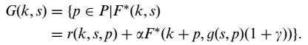
چون سیاست بهینه ای وجود دارد، G غیر تهی است. با تحدب مستقیم از تابع ارزش بهینه ، همه شرایط نظریه بهینه تحت تحدب هستند و می توانیم نتیجه بگیریم که هر جایی تک ارزشی هستند و بنابراین یک تابع پیوسته است. در پاراگراف زیر سیاست بهینه منحصر به فرد توصیف می شود.
برای توصیف رفتارهای سیاست بهینه در سطح ظرفیت موثر، سطح دانش و نرخ یادگیری تولیدی، ما از رویکردی که توسط سانتوس (1991) معرفی شده است، استفاده می کنیم. شرایط اولر و نظریه تابع صریح پایه و اساس این رویکرد هستند. با حضور یک تابع سیاست بهینه منحصر به فرد و اگر در هر دوره، سطح تغییر فرایند درونی باشد، سیاست بهینه شرایط ضروری اولر را برای بهینه بودن براورده می کند.
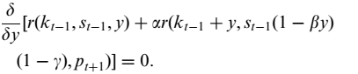
در شرایط اولر، تابع سیاست بهینه به صراحت تعریف شده است. چون شرایط نظریه تابع به صراحت بیان شده است، ما می توانیم از نظریه برای تعیین علامت های مشتق نسبی تابع سیاست بهینه به ترتیب k، s و استفاده کنیم. پس از برخی محاسبات ؛ ما به این نتیجه رسیدیم که نشانه مشتق نسبی از تابع سیاست بهینه با توجه به k منفی است. با دانستن اینکه سیاست myopic روی k*T submodular است، نتیجه تعجب اور نیست و سطح تغییر فرایند بهینه در سطح ظرفیت موثر کاهش می یابد. رفتار تابع سیاست بهینه در سطح دانشی همچنین منعکس کننده رفتار سیاست myopic است. برای تابع هزینه هر واحد که به طور نمایی کاهش می یابد، ، رفتار شرطی می تواند به شکل زیر توصیف شود: اگر سیاست myopic Submodular باشد و اگر
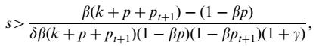
سیاست بهینه موجب افزایش سطح دانش می شود. تحلیل شرایط برای سطوح مرتبط نشان می دهد که حتی برای مقادیر کوچک s این امر بوجود می اید ، اگرچه برای یک سطح تغییر فرایند وقتی به نزدیک می شود، برآورده نمی شود ، بدلیل
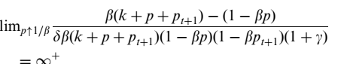
رفتار تابع سیاست بهینه در نرخ یادگیری تولید با شرط زیر توصیف می شود:
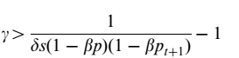
که در محدوده 0 و 1 قرار داده می شود، تابع سیاست بهینه موجب افزایش نرخ یادگیری تولیدی می شود. تحلیل شرابط برای سطوح مرتبط با و نشان می دهد که این امر وجود دارد، اگرچه برای P که به ... نزدیک می شود، شرایط کاملا متفاوت است .
روابط با سیاست کوته نظر اطلاعاتی در خصوص ساختار بهینه به ما می دهد . با سیاست myopic و P* سیاست بهینه و استفاده از بهینه سازی می دانیم که
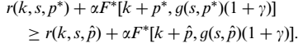
چون
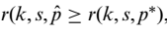
سپس قطعا
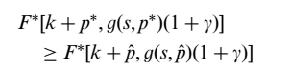
باید انجام شوند. هم اکنون کاملا صعودی است، بنابراین اگر و و بنابراین و ، نا برابری ضعیفی قطعا وجود خواهد داشت. بنابراین ما می توانیم نتیجه بگیریم که اگر ، شرایط ضروری از بهینه سازی ایجاد می شود. بدلیل آنکه این ادله بر اساس شرایط ضروری برای بهینه شدن است،ما باید را چک کنیم
مورد 1:
شرایط ضروری که باید برای تعیین شود ان است که افزایش F* در ادله اول بدلیل انتخاب P* بر است که بیشتر از کاهش در ادله دوم است که نشانگر انتخاب p* بر است. تحت محدودیت های درونی روی متغیرهای حالت و متغیر تصمیم به طور پیوسته قابل تغییر است و جمله بالا می تواند به شکل زیر فرمول بندی شود:
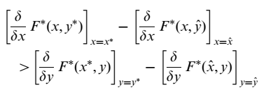
با
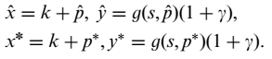
که در پاداش دوره ای بیان شده است، داریم :
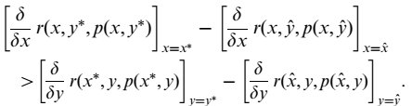
مورد دوم :
شرط لازم برای که باید وجود داشته باشد، کاهش F* در ادله اول بدلیل انتخاب P* بر است که کوچکتر از افزایش F* در ادله دوم است بدلیل انتخاب P* بر ، که به شکل زیر است:
برای نشان دادن این شرایط، افق برنامه ریزی قطعی و ارزش بازیافتنی را برای ظرفیت در نظر بگیرید در برابر ارزش پایین بازیافتنی برای دانش . تحت این شرایط، یک سیاست بهینه بیشتر روی تغییر فرایند سرمایه گذاری دارد. تحت موارد متضاد، یک سیاست بهینه کمتر روی تغییر فرایند سرمایه گذاری می کند.
در نهایت ما دیدگاهی به رفتار توالی های وضعیت و داریم توسط سیاست بهینه. از قانون حرکت سطح ظرفیت موثر k ، مشخص است که صعودی است. همگرایی این توالی فقط وقتی امکان پذیر است که p* به سمت صفر رود
قبل از توصیف رفتار ، مهم است تا یادآوری شود که اگر این سیستم به مجموعه ای از وضعیت ها برسد، نمی تواند از ان فرار کند و سطح دانش هیچ اطلاعاتی به تصمیم گیرنده نمی دهد. فقط سطح ظرفیت موثر می تواند موجب تفاوتی میان myopic و سطح تغییر فرایند بهینه شود. برای اطمینان از مجموعه هرگز بدست نمی آیدد، شرط زیر باید وجود داشته باشد:
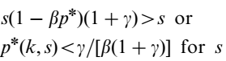
نزدیک به صفر
سطح تغییر فرایند روی سطح دانش و نیز سطح ظرفیت موثر: سودآوری می تواند از طرق کاهش هزینه هر واحد و نیز از طریق افزایش ظرفیت موثر افزایش یابد. اطلاعاتی که دانش را از طریق تجربه تولیدی افزایش می دهد و از طریق اجرای تغییر فرایند کاهش می دهد، روی سیاست بهینه تاثیر گذار است. اگر شرایط برآورده نشود، سطح دانش به سمت صفر می رود. سپس سودآوری می تواند فقط از طریق افزایش سطح ظرفیت موثر و پویایی های دانشی افزایش یابد که تاثیری روی سیاست بهینه نخواهد داشت. همگرایی توالی 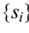 فقط زمانی اتفاق می افتد که 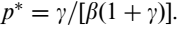.
  - وضعیت های تطبیقی
برای تابع هزینه هر واحد نزولی نمایی ، تابع ارزش با R و صعودی است و در و نزولی است. سیاست MYOPIC همچنین در صعودی است. برای اعداد برای مثال با ، از 0.4 تا 0.8 صعودی است، رفتار سیاست MYOPIC می تواند در شکل 4 دیده شود. نمودار سمت چپ نشان دهنده تابع پاداش دوره ای است. منحنی پایین تر پاداش دوره ای برای است که برابر با 0.4 است. در نمودار سمت راست ، مشتق ها نشان داده شده اند. دوباره در منحنی پایین تر ، است.

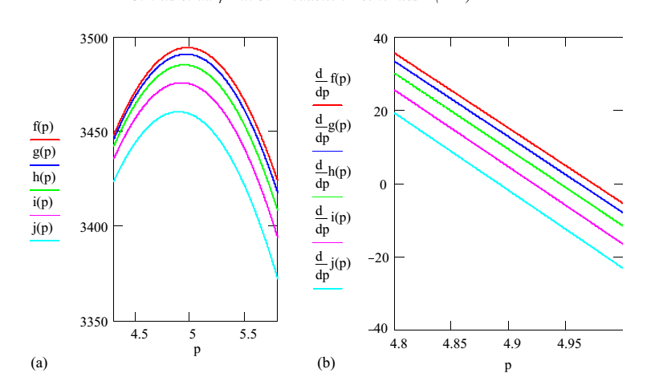
شکل 4. a. اثر ترکیب دلتا و سطح تغییر فرایند روی پاداش دوره ای. b. تاثیر دلتا روی مشتق های پاداش دوره ای با توجه به سطح تغییر فرایند
- نتیجه گیری و تحقیقات آتی
در این مقاله، یک مدل تصمیم چند دوره ای برای تصمیم گیرنده معرفی شده است که محیط با سطح تجربه تولید و سطح ظرفیت موثر از سیستم تولید را مشخص می کند. با انتخاب سطح تغییر فرایند در هر دوره، تصمیم گیرنده میزان سود سیستم تولید را حداکثر می کند. در افق برنامه ریزی نامحدود و برای تغییر فرایند با تاثیرات فوری روی سطح دانش و سطح ظرفیت موثر، یک سیاست بهینه همیشه بیشتر روی تغییر فرایند سرمایه گذاری نمی کند. در افق برنامه ریزی ، بسته به تفاوت ها در ارزش های بازیافتنی از ظرفیت در برابر دانش ، یک سیاست بهینه در مقایسه با سیاست myopic بیشتر یا کمتر روی تغییر فرایند سرمایه گذاری می کند. سطح تغییر فرایند myopic در سطح دانش صعودی و در سطح ظرفیت موثر نزولی است. سطح تغییر فرایند بهینه در سطح دانش و نرخ یادگیری تولید صعودی و در سطح ظرفیت موثر نزولی است. تحقیقات آتی تلاش خواهند کرد تا ساختار سیاست بهینه را دقیق تر از طریق تحلیل های با ثبات درک کنند. همچنین اثر سطح اولیه ظرفیت موثر و دانش روی توالی های وضعیتی برای تحلیل جذاب است. یک بسط طبیعی شامل شوک ها یا ریسک های تصادفی می شود که روی سطح تغییر فرایند و سطح دانش و یا سطح ظرفیت موثر تاثیر می گذارد. بسط دیگر مشاهده اختلالات روی سطح دانش است.

concave

